Практична робота №2
Тема: Культура полювання та мисливські традиції.
Мета: Ознайомити студентів з основними культурними, соціальними та релігійними аспектами полювання в середньовічному суспільстві.
Розвивати навички аналізу історичних джерел, іконографії та літературних текстів.
Формувати уявлення про полювання як складову світогляду і соціальної структури Середньовіччя.

Завдання 1: Аналіз зображення

Матеріал: Гобелен або мініатюра із середньовічною сценою полювання.
Завдання:
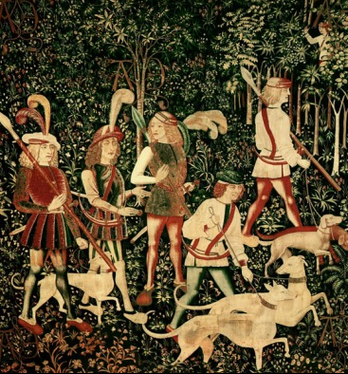
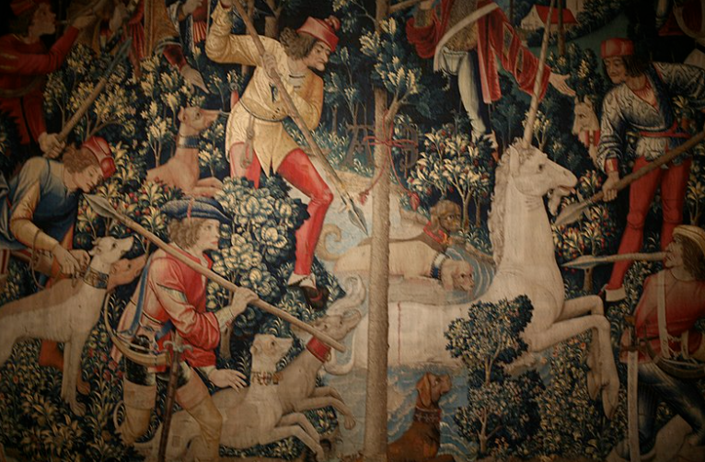
- Опишіть сцену: хто зображений, на кого полюють, який одяг, зброя?
- Що можна сказати про статус персонажів?
- Яку роль тут відіграє символіка?

Завдання 2: Соколине полювання
Матеріал: Витяг з трактату Фрідріха II «Про мистецтво полювання з птахами» або опис сцени в романі.

Витяг з трактату Фрідріха II «Про мистецтво полювання з птахами» (адаптований)
Про сокола як вищого з мисливських птахів
Серед усіх пернатих хижаків, що служать людині в мистецтві полювання, сокіл гірський є найшляхетнішим. Він летить високо, вільно, наче тінь бога на небесах, і знижується з точністю блискавки.
Не кожен може володіти соколом: це справа не лише вміння, але й серця, терпіння і честі. Сокіл відчуває гординю й обман, і не підкориться негідному.
Найкращим способом приручення є лагідність, а не сувора рука. Якщо ж птах поважає тебе, він полетить заради тебе і повернеться, коли ти покличеш.
Перш ніж дозволити птаху літати вільно, слід протягом днів тримати його на руці, аби він пізнав свого господаря і довірився. Доброго сокола не купують — його виховують.
І нехай той, хто бажає панувати над птахом, спершу навчиться володіти собою.
Завдання:
- Які особливості цього виду полювання?
- Чому воно вважалося елітним?
- Які риси характеру прищеплювало?

Завдання 3: Мисливська етика та релігія

Матеріал: Легенда про святого Губерта / устави мисливської поведінки
Легенда про святого Губерта

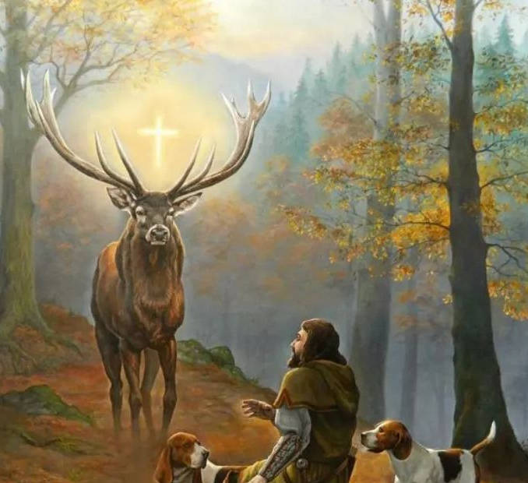
(Покровитель мисливців, християнська переосмислення мисливських традицій)
Святий Губерт жив у VII столітті в Бельгії. До навернення він був знатним графом і пристрасним мисливцем, який любив полювати навіть у святі дні.
Одного разу, у Велику п’ятницю, коли всі християни були в храмі, Губерт пішов до лісу. Там, глибоко в хащах, йому трапився великий білий олень. Мисливець вже приготувався стріляти, але раптом побачив між рогами тварини сяючий хрест.
Олень мовив людським голосом:
«Губерте, чому ти полюєш у день, коли Христос віддав життя за тебе?»
Вражений цим чудом, Губерт упав на коліна. Він відмовився від світського життя, прийняв чернецтво й згодом став єпископом Льєжа. З того часу його почали вважати покровителем мисливців, а день його пам’яті — 3 листопада — став днем благословення мисливського сезону в Європі.

📖 Устави мисливської поведінки (середньовічна етика полювання)
У традиціях середньовічної Європи, особливо серед лицарства та аристократії, існували неписані правила честі та моралі, яких дотримувалися мисливці. Вони не лише регулювали технічні аспекти полювання, а й формували культуру поваги до природи та здобичі.

✅ Основні принципи мисливської етики:
- Не вбивати з жорстокості або задля забави.
Полювання мало бути виправданим — як тренування, харчування або церемонія.
- Повага до добутої дичини.
Після вдалого полювання тварину клали на бік, повертаючи голову в бік мисливця, і вшановували її короткою молитвою.
- «Покут» — вшанування життя тварини.
Мисливець мав зробити символічний жест — покласти гілку на лоба або вкласти її між зубами тварини як знак скорботи й пошани.
- Прикраса гілкою «чола».
Переможцю полювання дарували гілочку дуба або ялини — на шапку або до грудей, як символ честі та вдячності тварині.
- Заборона на полювання у святі дні.
Такі дні вважалися духовним очищенням, а порушення цього — гріхом (як у легенді про св. Губерта).
- Чистота серця мисливця.
Уважається, що мисливець повинен бути врівноваженим, чесним, терплячим — лише тоді тварина «дозволить» себе взяти.
- Використання фанфар і сигналів.
Для передачі поваги до звіра, а не як засіб хвастощів. Наприклад, окрема мелодія для «останнього поклону».

Питання для обговорення:
- Який моральний сенс несе в собі легенда про святого Губерта?
- Чи вважаєш ти сучасне полювання духовно спорідненим із цими традиціями?
- Чи може мисливець бути моральною постаттю, згідно з такими уставами?
- Як релігія впливала на полювання?
- Що таке «покут» і «прикраса гілкою чола»?
- Який моральний зміст вкладали в полювання?

Завдання 4: Полювання в літературі

Матеріал: Уривок з лицарського роману (напр., «Трістан та Ізольда»)
Уривок із «Трістана та Ізольди»: Полювання в лісі Моруа
І був день ясний і прохолодний, і виїхав король Марк з лицарями на велике полювання в ліс Моруа. Ізольда Прекрасна, вбрана у легку сукню з зеленого шовку, сиділа верхи поруч з іншими дамами двору. А Трістан, сміливий і задумливий, тримав свого сокола на руці.
Сурми дали сигнал — і псарі випустили собак, а вершники рушили у глиб лісу. Звір уже вийшов — величний олень із розлогими рогами, що сяяли в сонячному світлі. Трістан пустив сокола в небо — той злетів стрімко, як стріла, і повів погоню за чаплею над болотом.
Поки лицарі гналися за здобиччю, Трістан і Ізольда залишилися самі в затінку дубів. Вони злізли з коней і сіли на м’який мох. Ізольда простягла руку до його меча й мовила:
— Коли ти полюєш — чи переслідуєш звіра, чи свою долю?
Трістан усміхнувся:
— Звір у лісі простий, він не блукає думками. Але серце моє блукає, Ізольдо, і ні мисливець, ні сокіл не зловлять його.
І знову луною пролунала сурма — здобич було взято. Лицарі повернулись із перемогою, але між Трістаном і Ізольдою вже запалала інша охота — та, якої не зупиняє ні стріла, ні закон.
Завдання:
- Як зображується полювання в літературі?
- Чи є воно лише дією, чи має глибше значення?
- Які риси героя розкриває участь у полюванні?
📌 Питання для рефлексії:
- Яке значення мало полювання для середньовічної людини?
- Що здивувало чи вразило найбільше?
- Чи збереглися якісь риси середньовічного ставлення до полювання сьогодні?

